Протокол № 43
заседания членов Совета Некоммерческого партнерства «Межрегиональное объединение дорожников «СОЮЗДОРСТРОЙ»

г. Москва 28 ноября 2014 г.

Форма проведения: очная

Присутствовали члены Совета: Кошкин Альберт Александрович – Президент ОАО «Сибмост», Хвоинский Леонид Адамович – генеральный директор СРО НП « МОД «СОЮЗДОРСТРОЙ», Андреев Алексей Владимирович – генеральный директор ОАО «ДСК «АВТОБАН», Нечаев Александр Федорович – генеральный директор ООО «Севзапдорстрой», Рощин Игорь Валентинович – генеральный директор ОАО «Дорисс», Любимов Игорь Юрьевич – генеральный директор ООО «СК «Самори», Лилейкин Виктор Васильевич – генеральный директор ЗАО «Союз-Лес», Данилин Алексей Валерьевич – представитель ОАО «АСДОР», Кондрат Борис Иванович – представитель ЗАО «МТКО», Абрамов Валерий Вячеславович – генеральный директор ЗАО «ВАД», Власов Владимир Николаевич – генеральный директор ОАО «МОСТОТРЕСТ»;

Повестка дня:

- Рассмотрение заявления Общества с ограниченной ответственностью «Транспорт и Партнеры» о выдаче им свидетельства о допуске;

- Рассмотрение заявлений членов СРО НП «МОД «СОЮЗДОРСТРОЙ» - ООО «Мегастрой», ЗАО «Аэродромы Мосты Дороги» - о внесении изменений в Свидетельства о допуске к видам работ, которые оказывают влияние на безопасность объектов капитального строительства, согласно Перечня видов работ, утвержденного Приказом № 624 Минрегионразвития России от 30.12.2009 г,;

- Рассмотрение заявления члена СРО НП «МОД «СОЮЗДОРСТРОЙ» - ЗАО «Аэродромы Мосты Дороги» - о внесении изменений в Свидетельство о допуске к работам на особо опасных и технически сложных объектах капитального строительства, которые оказывают влияние на безопасность указанных объектов, согласно Перечня видов работ, утвержденного Приказом № 624 Минрегионразвития России от 30.12.2009 г.;

- Рассмотрение вопроса о переоформлении Свидетельства о допуске в связи со сменой юридического адреса организации-члена СРО НП «МОД «СОЮЗДОРСТРОЙ» - ЗАО «Сефко».

- Рассмотрение уведомления о прекращении деятельности юридического лица Переславский ГУП «Автодор» в связи с присоединением к ГП «ЯРДОРМОСТ»;

По первому вопросу выступил генеральный директор НП МОД «СОЮЗДОРСТРОЙ Хвоинский Л.А. – в связи с реорганизацией члена Партнерства ЗАО «Транспорт и Партнеры» в форме преобразования в ООО «Транспорт и Партнеры» предлагаю принять в члены СРО и выдать Свидетельство о допуске по заявленным видам работ, которые оказывают влияние на безопасность объектов капитального строительства следующей организации: ООО «Транспорт и Партнеры».

по заключению комиссии по рассмотрению заявлений о допуске, документы полностью соответствуют требованиям к выдаче Свидетельства о допуске, установленных в нашем Партнерстве.

Решили: принять в члены и выдать Свидетельство о допуске по заявленным видам работ, которые оказывают влияние на безопасность объектов капитального строительства следующей организации: ООО «Транспорт и Партнеры».

Голосовали:
За – 11 голосов, против – нет, воздержался – нет.

По второму вопросу слово имеет генеральный директор СРО НП «МОД «СОЮЗДОРСТРОЙ» Хвоинский Л.А. – в соответствии с поданными заявлениями, предлагаю внести изменения в Свидетельства о допуске к работам, которые оказывают влияние на безопасность объектов капитального строительства, согласно Перечня видов работ, утвержденного Приказом № 624 Минрегионразвития России от 30.12.09 г. следующим организациям - членам СРО НП «МОД «СОЮЗДОРСТРОЙ»: ООО «Мегастрой», ЗАО «Аэродромы Мосты Дороги»;

Решили: Внести изменения в Свидетельство о допуске к работам, которые оказывают влияние на безопасность объектов капитального строительства, согласно Перечня видов работ, утвержденного Приказом № 624 Минрегионразвития России от 30.12.09 г. следующим организациям - членам СРО НП «МОД «СОЮЗДОРСТРОЙ»: ООО «Мегастрой», ЗАО «Аэродромы Мосты Дороги»;

Голосовали:
За – 11 голосов, против – нет, воздержался – нет.

По третьему вопросу слово имеет генеральный директор СРО НП «МОД «СОЮЗДОРСТРОЙ» Хвоинский Л.А. – в соответствии с поданным заявлением, предлагаю внести изменения в Свидетельство о допуске к работам на особо опасных и технически сложных объектах капитального строительства, которые оказывают влияние на безопасность указанных объектов, согласно Перечня видов работ, утвержденного Приказом № 624 Минрегионразвития России от 30.12.09 г. следующей организации - члену СРО НП «МОД «СОЮЗДОРСТРОЙ»: ЗАО «Аэродромы Мосты Дороги»;

Решили: Внести изменения в Свидетельство о допуске к работам на особо опасных и технически сложных объектах капитального строительства, которые оказывают влияние на безопасность указанных объектов, согласно Перечня видов работ, утвержденного Приказом № 624 Минрегионразвития России от 30.12.09 г. следующей организации - члену СРО НП «МОД «СОЮЗДОРСТРОЙ»: ЗАО «Аэродромы Мосты Дороги»;

Голосовали:
За – 11 голосов, против – нет, воздержался – нет.

По четвертому вопросу выступил зам. генерального директора СРО НП «МОД «СОЮЗДОРСТРОЙ» Суханов П.Л. в соответствии с поданными документами о смене юридического адреса, прошу Вас рассмотреть вопрос о переоформлении и выдаче Свидетельства о допуске к видам работ, которые оказывают влияние на безопасность объектов капитального строительства согласно перечня, утвержденного Приказом № 624 Минрегионразвития России от 30.12.2009 г следующей организации - члену СРО НП «МОД «СОЮЗДОРСТРОЙ»: ЗАО «Сефко»;

Решили: Переоформить и выдать Свидетельство о допуске к видам работ, которые оказывают влияние на безопасность объектов капитального строительства согласно перечня, утвержденного Приказом № 624 Минрегионразвития России от 30.12.2009г. следующей организации - члену СРО НП «МОД «СОЮЗДОРСТРОЙ»: ЗАО «Сефко»;

Голосовали: За – 11 голосов, против – нет, воздержался – нет.

По пятому вопросу выступил генеральный директор СРО НП «МОД «СОЮЗДОРСТРОЙ» Хвоинский Л.А.: член нашего Партнерства – Переславский ГУП «Автодор» - прекратил свою деятельность в связи с реорганизацией в форме присоединения к ГП «ЯРДОРМОСТ», которое также является членом членов СРО НП «МОД «СОЮЗДОРСТРОЙ».

Решили: принять данную информацию к сведению.

Голосовали: За – 11 голосов, против – нет, воздержался – нет.

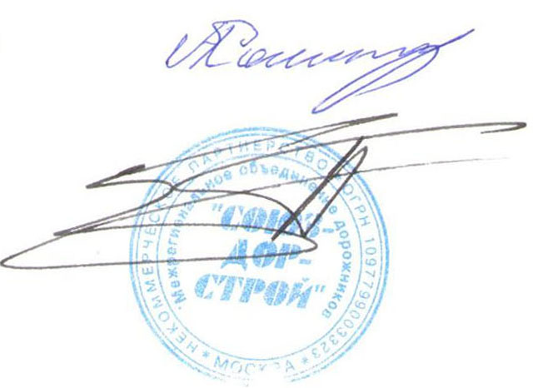
Председатель Совета А.А. Кошкин

Секретарь Совета П.Л. Суханов

